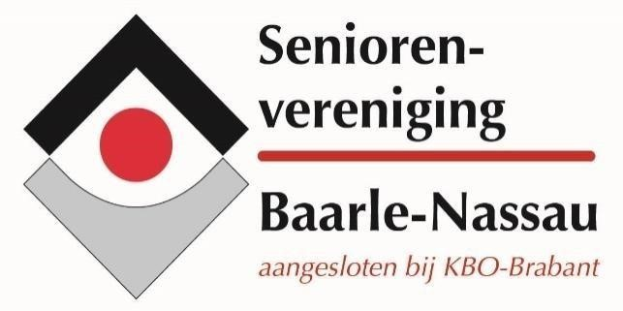

NIEUWSBRIEF

juli 2021

Nummer 60

Redactie: Dagelijks Bestuur

E
-
mail:
secretaris@seniorenbn.nl

Vanuit het bestuur

Het leek allemaal zo positief en nu moeten we weer met strengere maatregelen rekening houden vanwege steeds meer positieve corona-testen. Toch hoopt het bestuur dat per 1 september aanstaande alle activiteiten weer opgestart kunnen worden. Rekening houdend met de dan geldende regels organiseren we als eerste algemene activiteit voor de leden van onze Seniorenvereniging een
borrelmiddag

op woensdag 22 september 2021
van 14.00 tot 16.00 uur

om zo elkaar weer voor het eerst te kunnen ontmoeten onder het genot van een kopje koffie of thee, een petit-four en een borrel met een hapje.
Als je wilt komen, geef je dan op. Mochten de anderhalf meter nog moeten worden nageleefd dan zal helaas het aantal deelnemers beperkt zijn.
Opgeven uiterlijk 15 augustus aanstaande bij onze penningmeester Joke Laurijssen, e-mail: penningmeester@seniorenbn.nl of telefonisch 013-5078525.

Overige activiteiten
De coördinatoren van de verschillende activiteiten zijn aangeschreven met het verzoek om alle leden die dit jaar moesten stoppen, te vragen of zij per september weer willen aansluiten. Tevens wordt bekeken of nieuwe leden zich aan kunnen melden. Sommige activiteiten als sjoelen en jeu de boules zaten vorig jaar aan het maximum aantal leden per groep en of dit straks nog zo is? Activiteiten waarvoor men zich op kan geven zijn onder andere:
Senioren in beweging / gymnastiek: voor de maandagochtendgroep, Fietsen: op dinsdagmiddag, Taiji: op woensdagmiddag en Koersbal: op vrijdagmiddag.
In de nieuwsbrief van augustus maken we een exact overzicht van alle activiteiten die weer kunnen worden opgestart met daarbij vermelding of er nog plaats is.
Uiteraard kun je altijd nadere informatie opvragen via secretaris@seniorenbn.nl.

Meerdaagse reis naar de Moezel
De werkgroep meerdaagse reizen heeft aangegeven dat de reis naar de Moezel van 31 augustus tot en met 3 september doorgaat. Er zijn nog plaatsen vrij in de bus en je kunt je dus nog voor deze reis opgeven.
Wil je meer weten over de reis, neem dan contact op met Lies van Moorsel. Bij haar kun je terecht voor alle informatie en kun je ook een programma van de reis en een inschrijfformulier opvragen.
De reissom bedraagt € 407,-- exclusief € 5,-- bijdrage per persoon voor SGR (Stichting Garantiefonds Reisgelden). Er zijn 2-persoonskamers en enkele 1-persoonskamers. De toeslag van deze 1-persoonskamer bedraagt € 69,--. Inschrijven graag zo snel mogelijk.
Interesse? Neem contact op met Lies van Moorsel. Per e-mail: liesvanmoorsel49@gmail.com of telefonisch: 013-5078371 / 06-57874562.

Onze Puzzel
De oplossing van de laatste puzzel was: Het leven is goed in de parel van de Peel.
Er zijn drie winnaars uit de 39 inzenders geloot, dit zijn Bets Krijnen, Maria Voeten en Aline van Bavel. Allen van harte gefeliciteerd.
Deze keer weer een kruiswoordpuzzel. En ook nu verloten we drie Enclavebonnen van € 10,-- vanuit de binnengekomen correcte oplossingen. De oplossing kun je uiterlijk 10 augustus aanstaande doorgeven aan Lia Vandoninck: per e-mail Lia-Vandoninck@telenet.be of telefonisch 06-51362470. Graag met vermelding van naam mét adres, omdat we verschillende leden hebben met dezelfde achternaam.

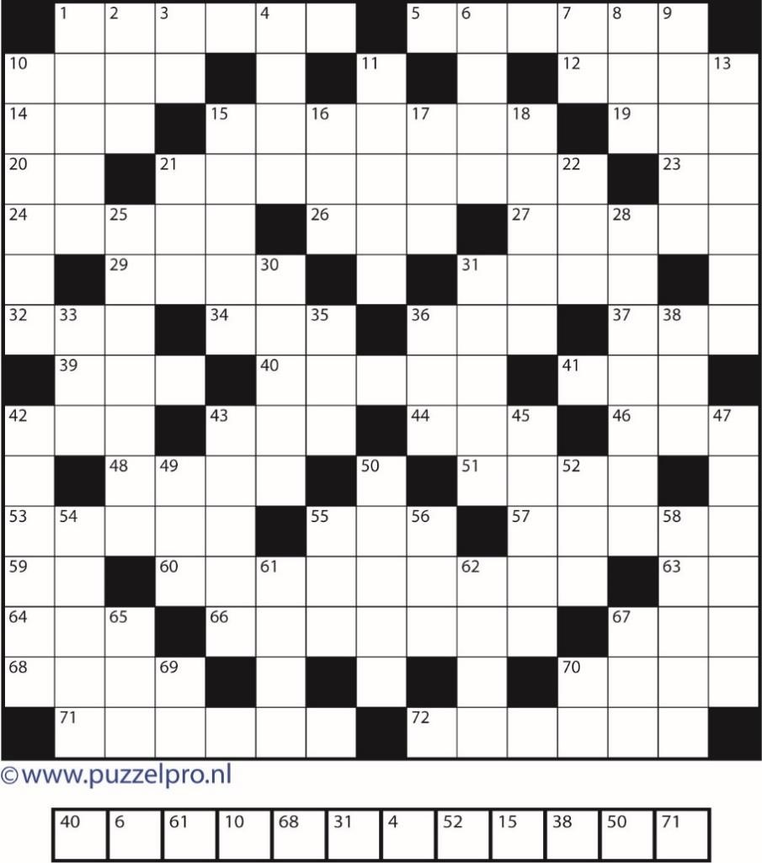
Breng letters uit de puzzel over naar de hokjes met het corresponderende nummer.
Horizontaal: 1 spoedig 5 schootcomputer 10 dikke pap 12 Engelse edelman 14 Europeaan 15 ampul 19 Chinees gerecht 20 stoomschip 21 proefwerk 23 motorschip 24 meubelstuk 26 troefkaart 27 raafachtige vogel 29 deel v.e. fietswiel 31 echtgenoot 32 lof 34 domoor
36 heftig 37 kloosterzuster 39 vlaktemaat 40 vloeistof 41 pl. in Gelderland 42 harteloos 43 hooghartige houding 44 loofboom 46 grond bij een boerderij 48 delfstof 51 deel v.e. trap 53 steekorgaan 55 ontkenning 57 geen uitgezonderd 59 compagnon 60 deel v.e. hoofdstuk 63 mij 64 dierenverblijf 66 menselijk 67 lage mannenstem 68 Noorse aardgeest 70 vroeg of laat 71 Europese vrouw 72 droombeeld.
Verticaal: 1 onherbergzaam 2 glorie 3 lectori salutem 4 wortelknol 6 vloeibare mest
7 buislamp 8 familielid 9 uitstekend 10 zending 11 herfstbloem 13 ontwerp
15 strijkinstrument 16 schrijfbenodigdheid 17 nachtvogel 18 boomvrucht 21 hertje
22 in hoge mate 25 beraad 28 bijdrage 30 zeker 31 vóór alles 33 gebouw in Amsterdam
35 grappenmaker 36 sprookjesfiguur 38 ijzerhoudende grond 42 sterkte 43 bovenste halswervel 45 schoonheid 47 catastrofaal 49 opschudding 50 spelleiding 52 soort fee
54 windrichting 55 Ned. voetbalclub 56 tijdperk 58 tandglazuur 61 bloem met doornen 62 karakter 65 kilte 67 halsbont 69 Chinese munt 70 onder andere.

